**SLOVENŠČINA – 6. b 20. 5. 2020**

Danes boš pa kot uvod v branje današnjega besedila najprej malo razmišljal o vzdevkih:

Kaj je vzdevek? Ali imaš ti kakšen vzdevek? Ga imajo tvoji prijatelji, sošolci?

Kakšni so običajno vzdevki: duhoviti, žaljivi, nesmiselni, neumni?

Kako se osebe odzivajo na takšne vzdevke: se ob tem zabavajo, jih to jezi?

Sedaj pa poišči v berilu besedilo **Pavleta Zidarja: Spužva** (v mojem je na strani 96) in ga počasi preberi. Poglej tudi razlago manj znanih besed ob robu besedila.

Besedilo je odlomek iz knjige **Glavne osebe na potepu**.

**Pavle Zidar** jepsevdonim **Zdravka Slamnika**, ki se je rodil na Slovenskem Javorniku in hodil v šolo na Koroški Beli. Več o njem si lahko prebereš na <http://www.primorci.si/osebe/zidar-(slamnik)-pavle-(zdravko)/1160/> ali na kakšni drugi spletni strani.

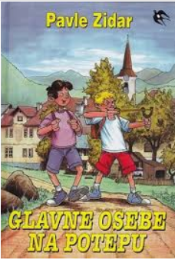

Naslednjič dobiš nekaj vprašanj, na katera boš odgovoril.

Učiteljica Sanda